一、作用：通过提前将每一个sdui资源文件的info信息提取出来，达到直接读取信息文件达到加载加速的目的。
二、使用方法：
- 将gen_file_info_bin.py脚本放在sd卡资源目录下运行:
python gen_file_info_bin.py
脚本读取每一个资源文件的info信息汇集生成一个zip_info.bin文件。
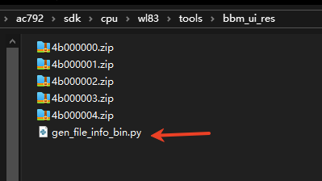
tips：这个脚本的作用是：提取 杰理打包压缩工具打包后的资源 的info，生成一个集 合文件，资源首次加载时从这个文件去提取，免得对每一个资源都fopen->fread>flcose，达到加速的效果。
- 须在lv_port_fs_init()之后调用lv_check_header_info_file()加载zip_info.bin，文件路径自行修改。
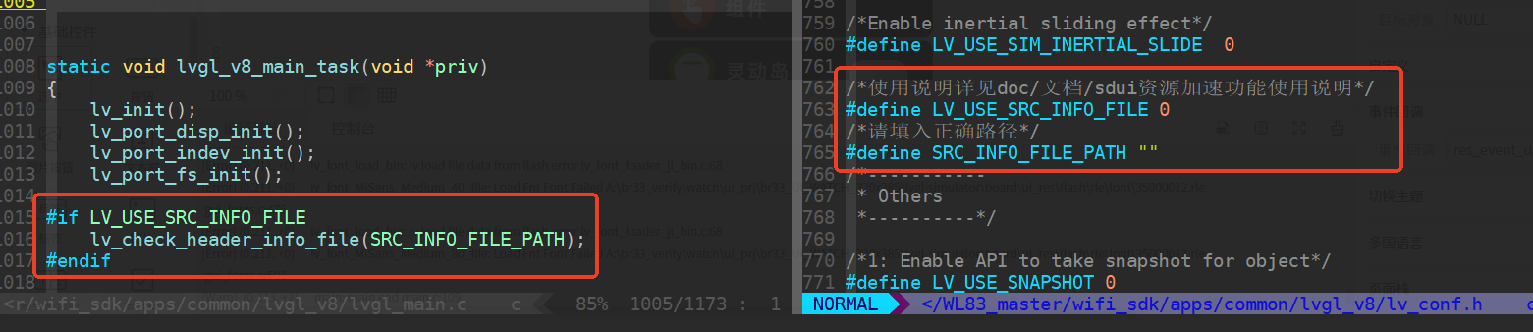
- 库内部是通过遍历的方式来获取资源头部信息，获取完毕后存入哈希表往后不会重复遍历，但是如果资源太多可能出现首次加载速度负优化的情况，请酌情使用。
- 除了首次加载资源其余情况加速不明显，可选择开机加载完第一个页面后调用lv_close_header_info_file()关闭此功能。
tips：此功能需要申请一块zip_info.bin文件大小的buf，调用关闭接口后释放。
